附件3

**2025年广州市居家适老化改造“焕新”活动**

**企业报名操作指引**

## 1.活动入口

百度搜索“穗@i企”,选择有官方标识的官网进入穗@i企官网首页，或者打开以下网址。

穗@i企网址：<https://qyfw.gzonline.gov.cn/qyfw/home>

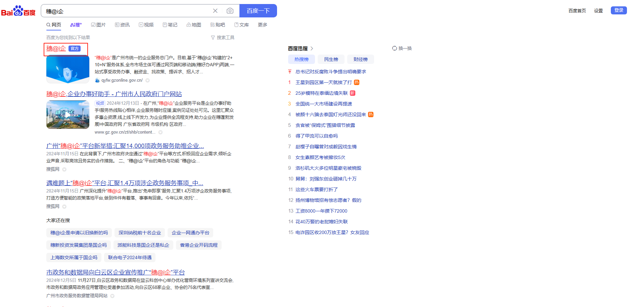

在“穗@i企”官网，服务推荐中点击 广州市“以旧换新”活动商家专区。

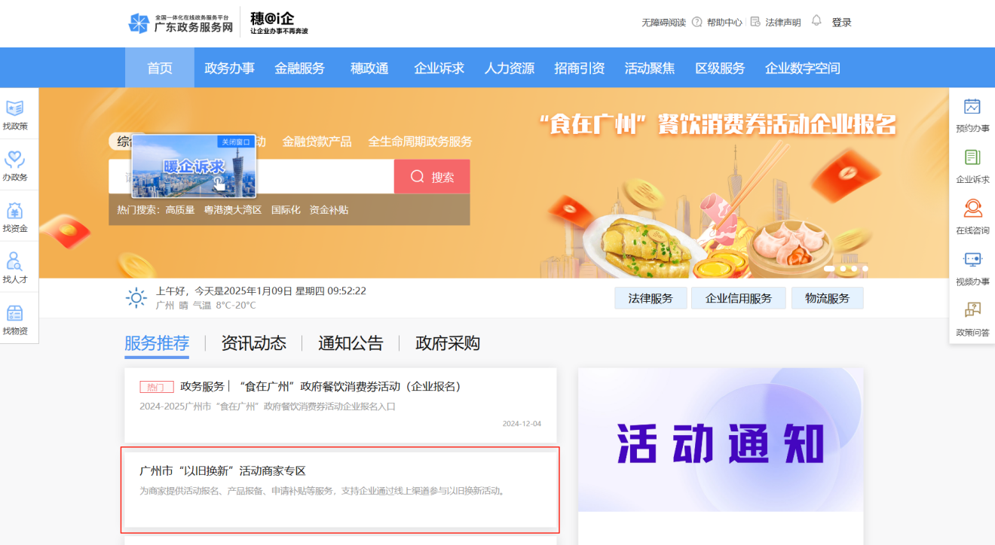

进入后，点击右上角“未登录”。

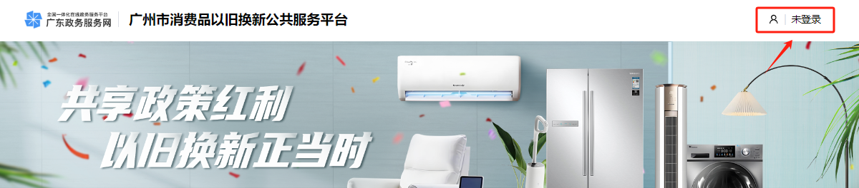

选择“法人登录”（参与活动必须使用法人登录，不可用个人登录来参与）可以通过扫码或者选择下方其他登录方式登录系统。如无账号，需要把登陆方式切换到账号密码，点击立即注册。

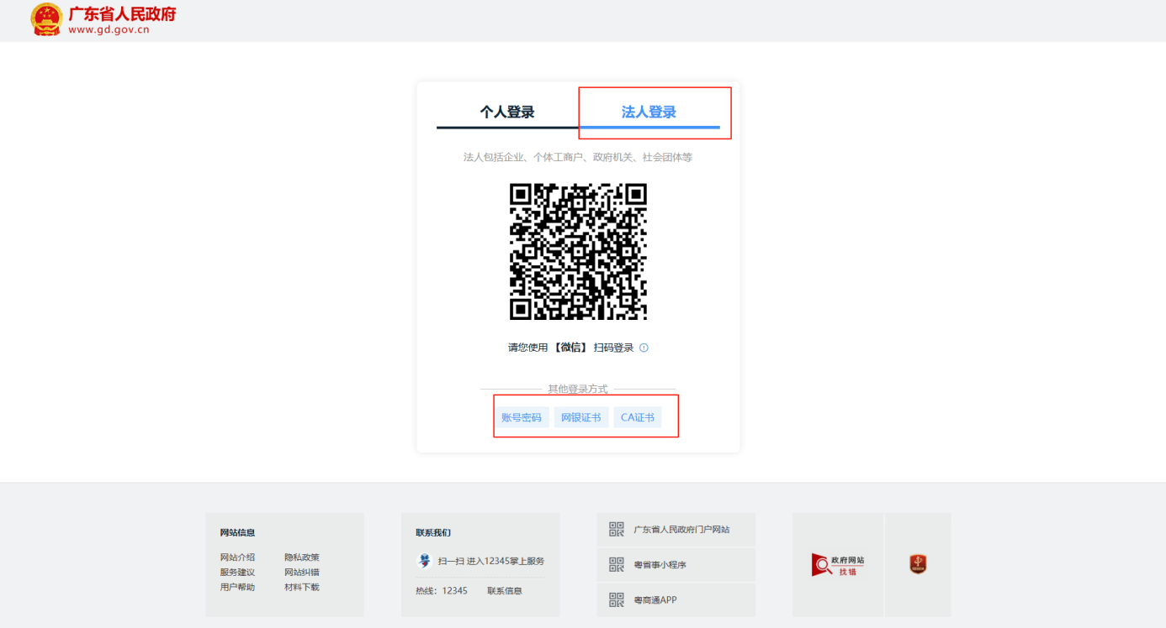

登陆后选择 【居家适老化改造】，进入活动相关操作页面。

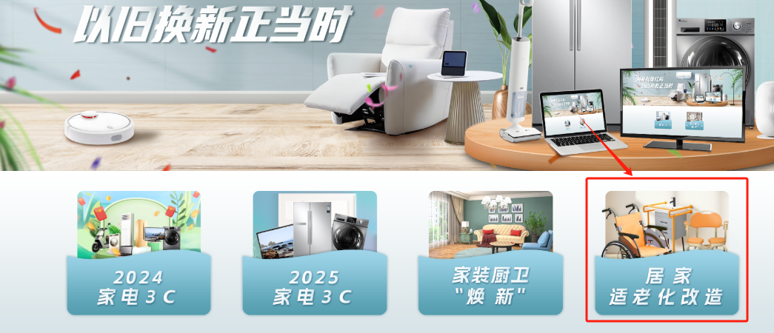

在页面中，可以看到活动说明、活动流程以及各个流程的入口。活动说明下面文字部分的内容，点击【2025年广州市居家适老化改造活动-操作指引】可以跳转到操作指引相关文档。

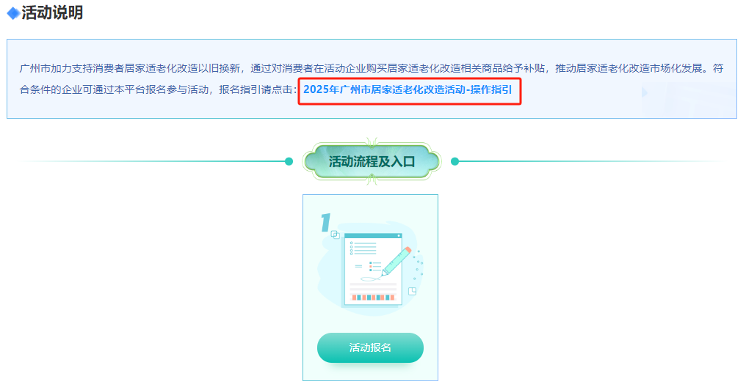

## 活动报名

### 2.1 活动报名入口

点击“活动报名”即可进入活动报名页面。

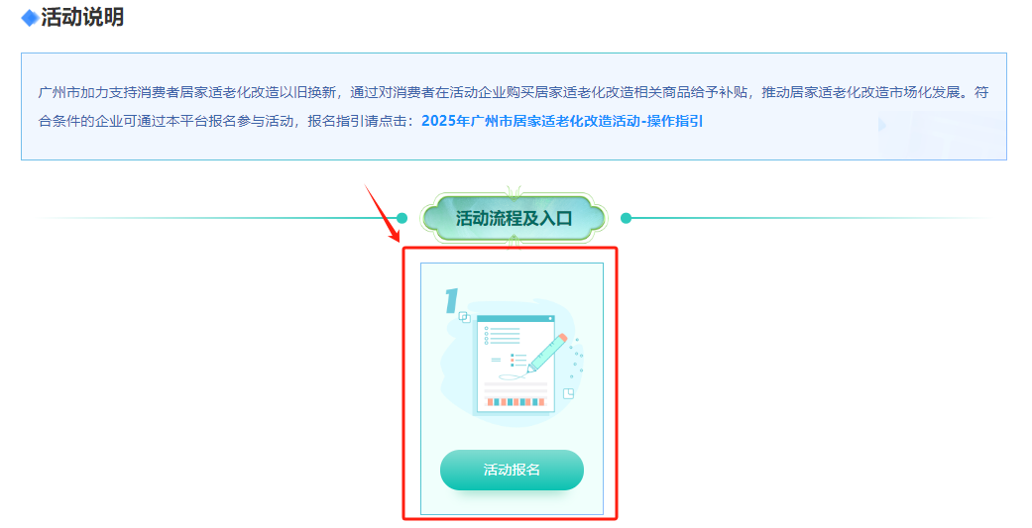

### 2.2 企业基本信息

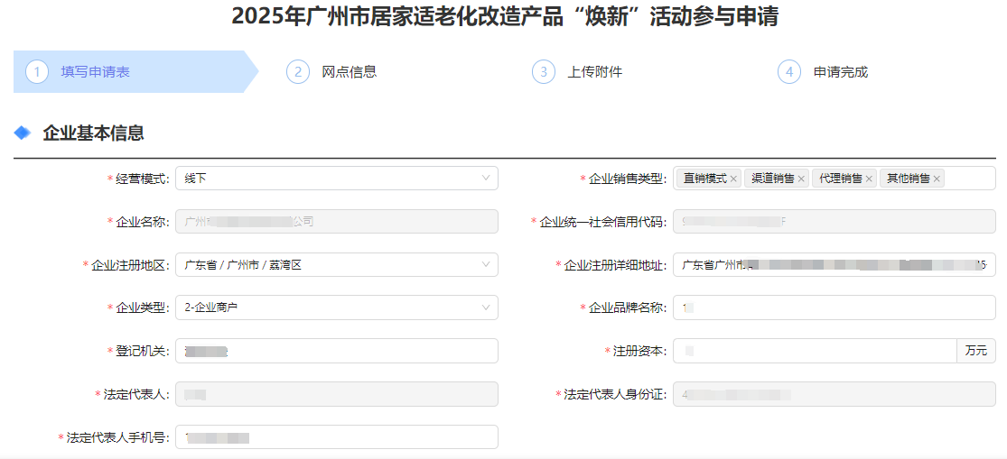

企业品牌名称：可以填写企业主要销售的品牌名称。

登记机关：营业执照右下角有个登记机关的盖章。

注意：填写前，请先核对“企业名称”、“企业统一社会信用代码”、“法定代表人”、“法定代表人身份证”是否有误。如果有误，可以点击右上角的“企业名称”-“账号管理”-“修改资料”，更新成正确的信息。

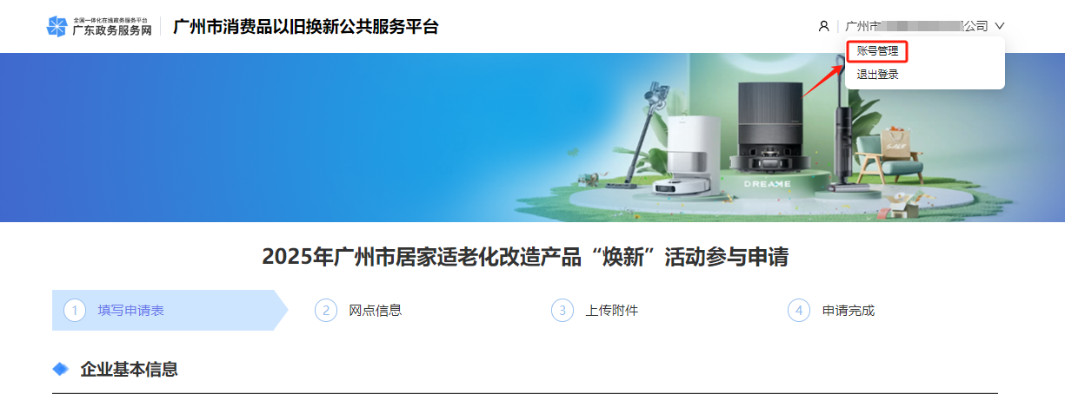

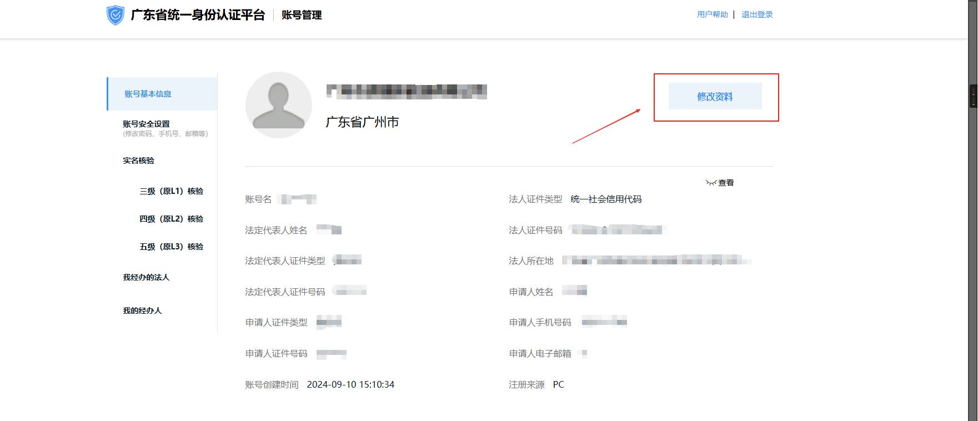

### 2.3 银行账户信息（填写前请认真核实银行账户信息是否填写正确，以免耽误补贴的发放）

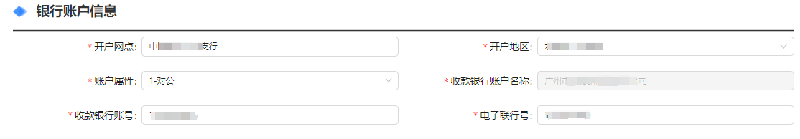

电子联行号可以在对应银行APP开户行查询里面查找或者咨询银行客服，也可以参考一下以下表格数据。

电子联行号.xls

注意：开户网点需填写成XX银行XX支行，收款银行账户名称请检查是否与企业名称一致，收款银行账号只能输入纯数字不能包含文字、字母、符号等等。

### 2.4 活动参与信息

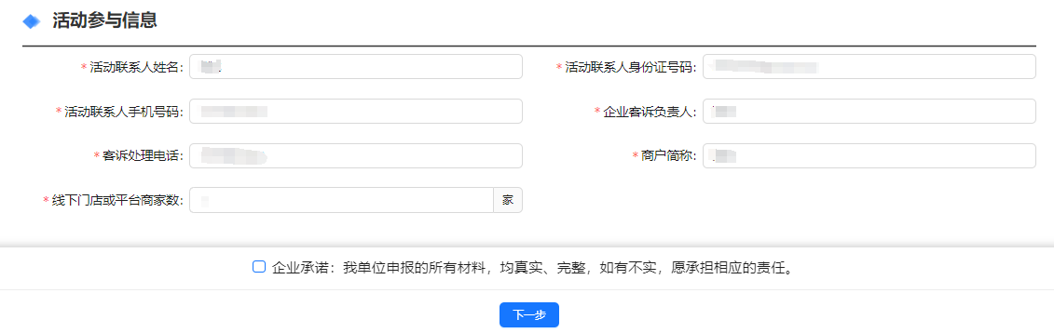

其中“线下门店或平台商家数”，所填写的数量要跟【网点信息】里面网点数量保持一致。信息填写无误后，勾选下方“企业承诺”，点击“下一步”才能跳转到下一页。

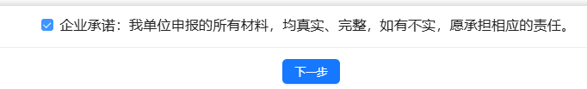

### 2.5 网点信息

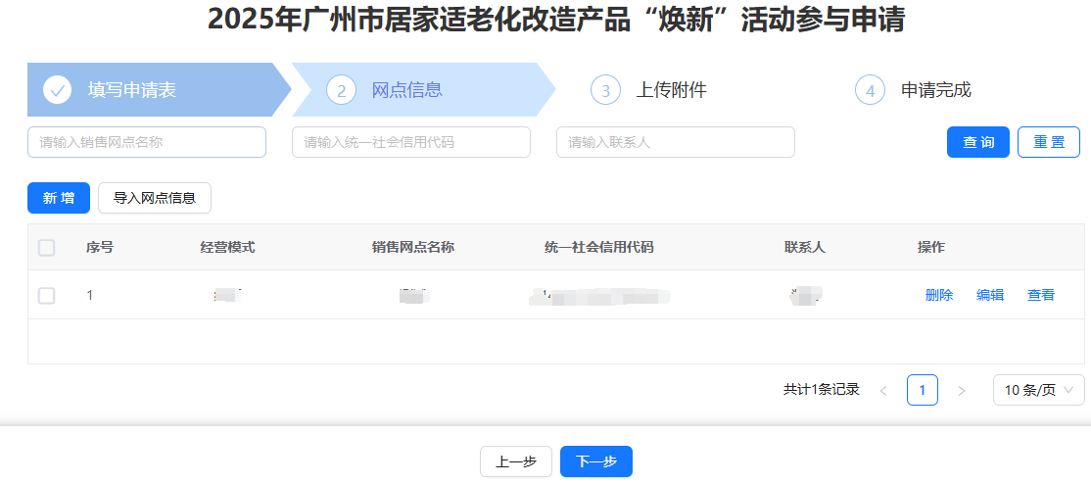

最上面的查询区域，可根据“销售网点名称、统一社会信用代码、联系人”这三项按需查询网点信息。可对各条网点信息数据进行相关操作，包含【删除】【编辑】【查看】。

可选择单条【新增】网点信息，填写各项信息进行增加。也可以选择【导入网点信息】，下载“网点导入模板.xlsx”，填写完整信息后在指定区域进行上传。

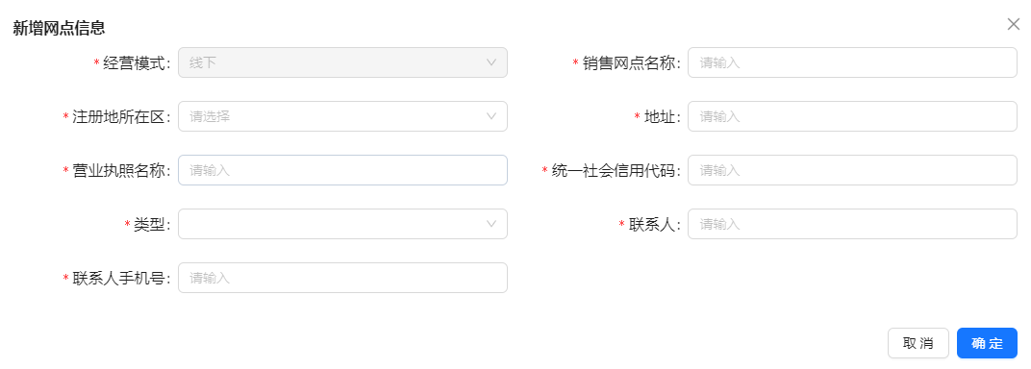

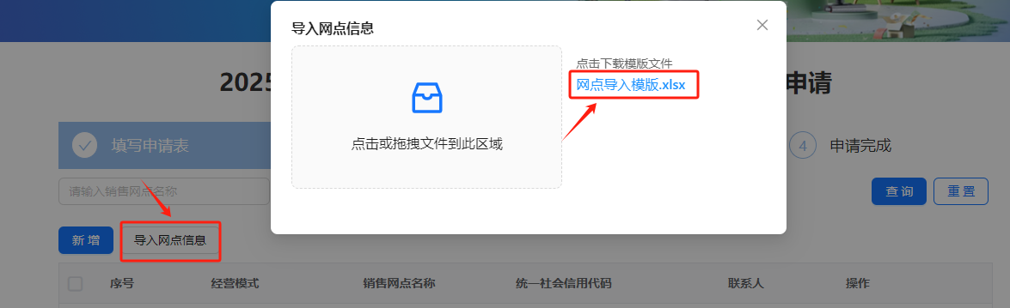

### 2.6 上传附件

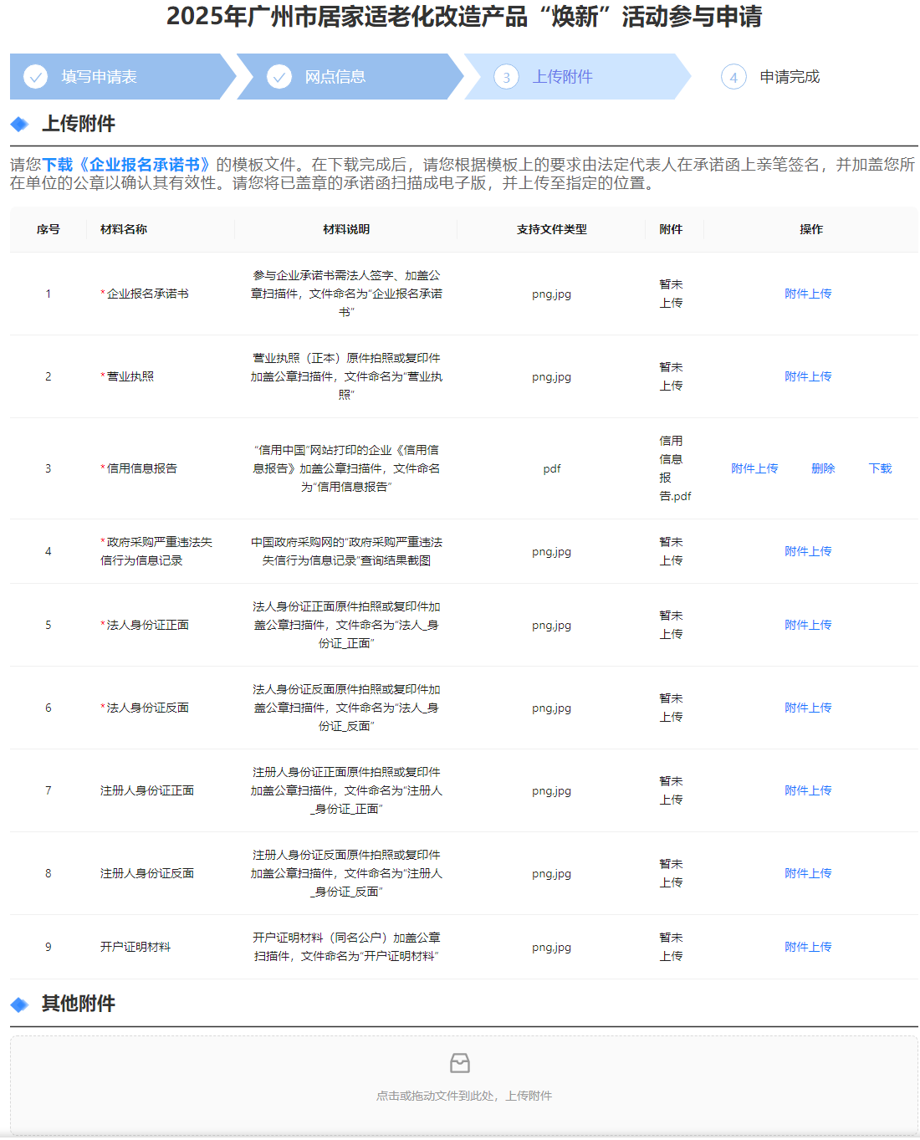

右上角可以下载《企业报名承诺书》，在下载完成后，请您根据模板上的要求由法定代表人在承诺函上亲笔签名，并加盖您所在单位的公章以确认其有效性。请您将已盖章的承诺函扫描成电子版，并上传至指定的位置。

请根据“材料说明”上传对应的附件信息，需要加盖公章的都要按照要求进行加盖公章后再上传。要求是图片格式的，如果是多张图片，可以拼接成一张图片进行上传。

若有其他附件，可以在下方“其他附件”上传，确定所有附件全部上传完毕后，点击下方“提交”即完成企业活动报名。

企业活动报名提交后需要由企业注册地区所在的民政局审核，审核通过后才可进行下一步流程的操作。

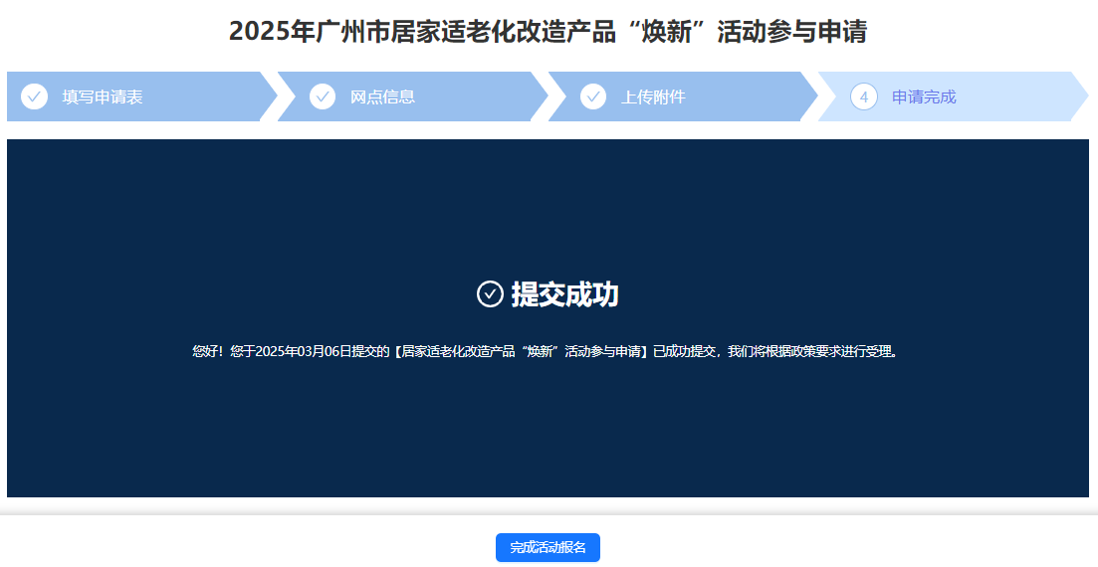

### 2.7 审核进度查询

提交完“活动报名”，如果想要查看审核进度，可以重新进入活动报名页面，点击“企业基本信息”最右侧的“审批记录”查看当前的审核流程和审核结果。

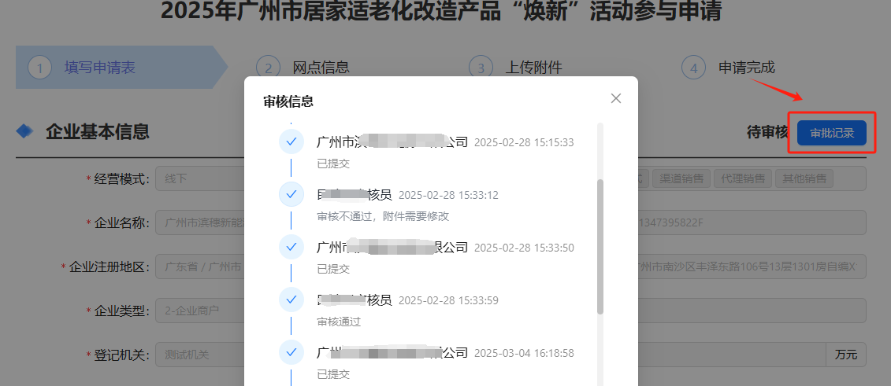

### 2.8 撤回/修改活动报名

提交后，在“待审核”状态下。如果发现信息有误，也可以重新进入活动报名的页面，点击最下方的“撤销”按钮，重新编辑提交。

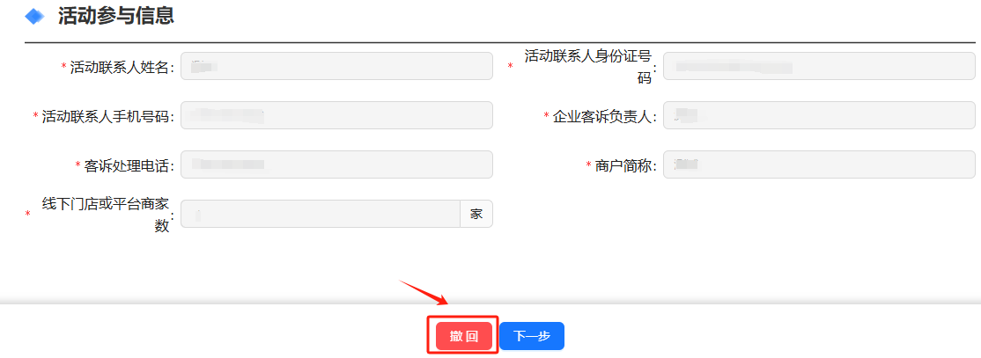

“待确认”或“审核不通过”的情况，要修改信息，可以点击最下方的“编辑”按钮，重新编辑提交。页面会保留上次填写过的信息，编辑更新成正确的信息后，重新提交即可。

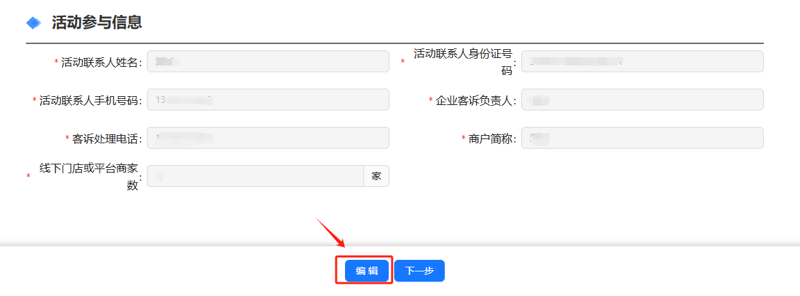

**2025年广州市居家适老化改造“焕新”活动**

**企业报名审核端操作指引**

## 审核活动报名

### 1.1 审核活动报名入口

网址：<http://10.201.116.6:9010/portal-web4/index.html#/login>

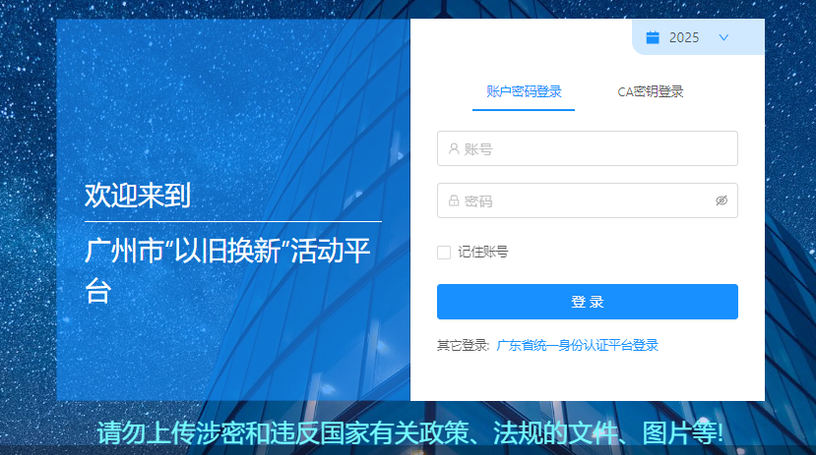

登录成功跳转到审核页面，点击最左边导航栏的“居家适老化企业审核”即可进入审核页面。企业资格申请，分为“待办任务”和“已办任务”两个页签。

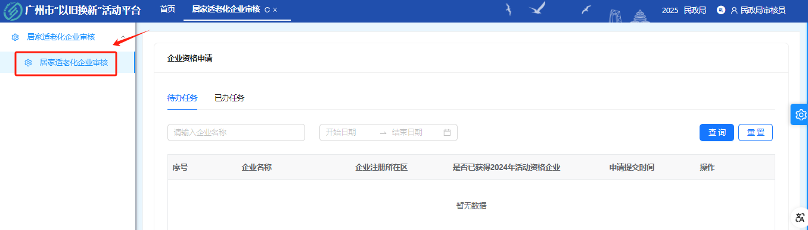

### 1.2 审核活动报名

【待办任务】展示已提交活动报名申请未审核的企业数据。

最上面的查询区域，可根据“企业名称、日期范围”这两项进行筛选，按需查询。

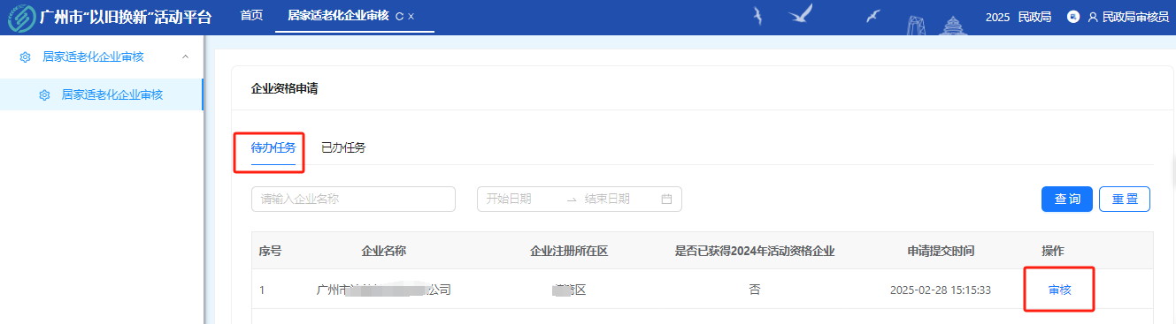

点击“审核”可以查看企业活动报名的详细信息进行审核操作。

最下面审核意见区域分为：审核结果、审核意见。

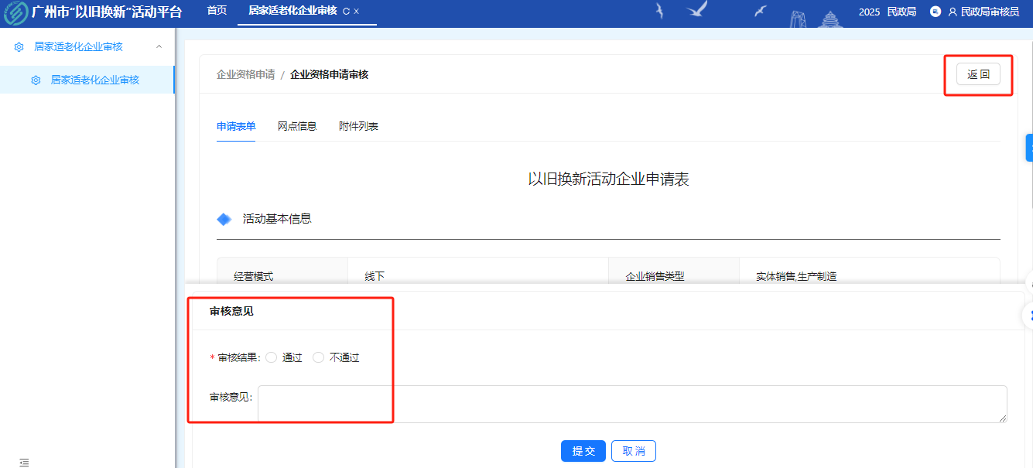

审核结果为必填项，选择“通过”，审核意见按需填写。选择“不通过”，审核意见为必填项，需要填写才能提交审核结果。提交审核意见，该条企业报名数据会显示在【已办任务】。

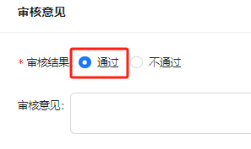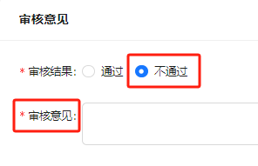

【已办任务】展示已完成审核的企业数据。

最上面的查询区域，可根据“企业经营模式、企业名称、日期范围”这三项进行筛选，按需查询。

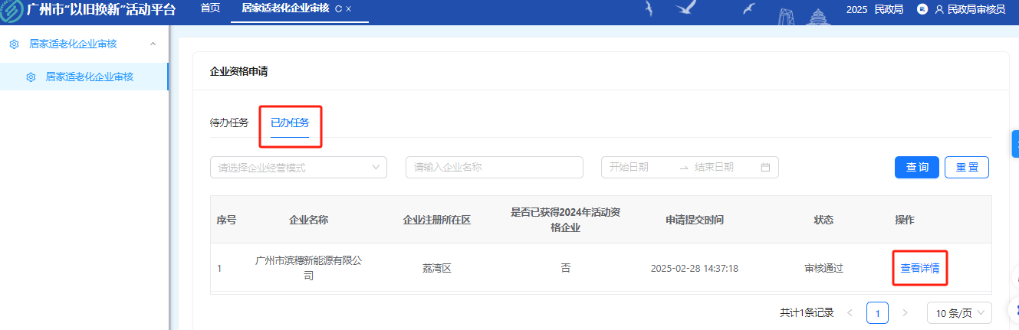

其中的“状态”是审核结果，分为“审核通过、审核不通过”，点击“查看详情”可以查看企业活动报名的详细信息，以及具体的审核意见。

